Установка йаПосылалка 2.0+ на веб сервера (хостинг, VPS, Dedicated)

Приветствую! До или после покупки йаПосылалка у многих пользователей, не имеющих большого опыта с php скриптами возникает вопрос как и куда её поставить, чтобы иметь возможность анонимно отправлять почту.

Существует три основных варианта (по возрастанию мощности): бесплатный или платный хостинг, виртуальный сервер (VDS/VPS), выделенный сервер (Dedicated server).

**С бесплатными и платными хостингами** все одновременно просто и сложно. Вы регистрируетесь, получаете логин и пароль к личной панели и логин пароль к ftp вашего хостинга (обычно различаются с паролем к панели управления). Используя ftp клиент (filezilla или winSCP) вы загружаете на сервер основной файл alexusMailer_v***.php и папку shell. После чего переходите и пользуйтесь по адресу <http://ваш_домен.ваш_хостинг.ru>/alexusMailer_v***.php или <http://ваш_домен.ru>/alexusMailer_v***.php если у вас куплен и привязан домен.

*** - это версия, которая различается между файлами, используйте свою или переименуйте файл скрипта (рекомендуется).

alexusMailer_v***.php используется для отправки анонимной почты, папка shell нужна для использования внешних серверов и если они не будут использоваться ее можно не загружать.

А в чем же сложность? А в том что на большинстве хостингов платных\бесплатных sendmail (метод анонимной отправки почты) или выключен полностью или ограничен определенным типом адресов и писать письма с любого адреса отправителя у вас не получиться. Поэтому, если кто-то находит такой хостинг (а если он еще и бесплатный) то бережет его как зеницу ока и обычно не стремится делиться. Если хостингом будет пользоваться множество людей, кто-то из них обязательно начнет делать массовые почтовые рассылки и анонимные рассылки (sendmail) на нем будут отключены или же ограничены.

**На виртуальные сервера они же VDS или VPS** придется немного раскошелиться, но в 90% случаев отправку с сервера контролируете только вы, а ограничения накладываются уже только почтовыми сервисами. Обычно самый дешевый VPS подходит для базовых потребностей в анонимной отправке через йаПосылалку, а если у вас нет опыта то начинать с него идеально.

При регистрации в качестве операционной системы рекомендую выбирать основанные на Debian, например Ubuntu. (Далее в статье будут команды даны именно для этих систем, но для Red Hat в большинстве случаев заменив “apt-get” на “yum” они так же подойдут).

После регистрации и активации сервера обычно вы получаете его IP и root пароль, для того чтобы их использовать скачиваете программку putty и заполняете IP вашего сервера в поле Host name.

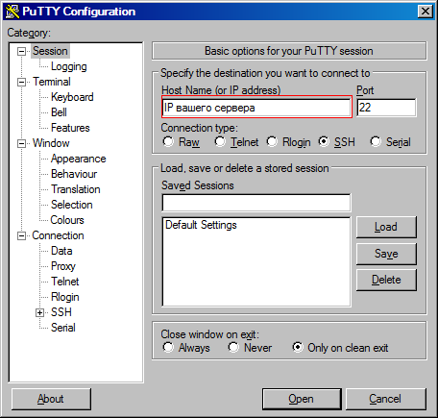

Нажимаете кнопку “Open”, программа подключится к вашему серверу и спросит логин(root по умолчанию) и пароль (был выдан вам при регистрации). При вводе пароля не выводятся никакие символы (даже звездочки), но не беспокойтесь так и должно быть, на самом деле он вводится.

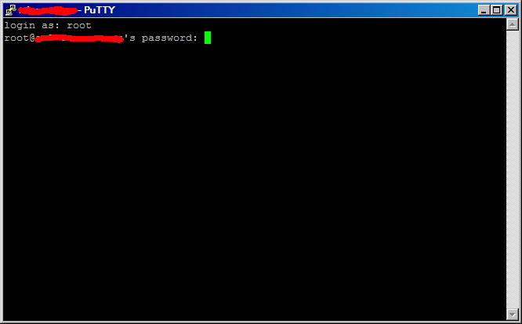

После входа вам надо в первую очередь обновить список доступных программ:

apt-get update

а затем установить минимально необходимый комплект программ:

apt-get install apache2 php5 sendmail

Теперь осталось загрузить ваш скрипта анонимной отправки йаПосылалку на сервер. Для этого можно использовать обычный FTP клиент (например filezilla или winSCP). При настройках соединения вместо FTP указываете SFTP, IP сервера, логин root и пароль от сервера и нажимаете вход. Вот пример для WinSCP:

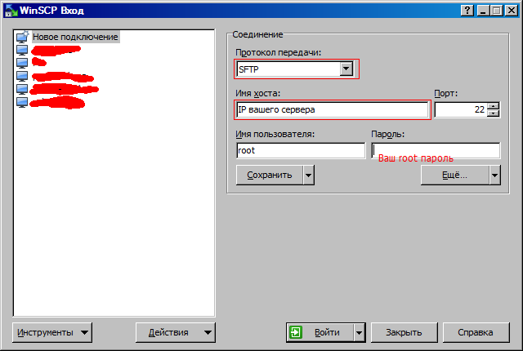

На сервере скрипт надо загрузить в папку /var/www (для Red Hat систем обычно /var/httpd) однако иногда apache уже стоит на VPS и настроен на другую изначальную папку, в этом случае поищите по подпапкам файл «index.html» он будет в папке, куда следует загружать йаПосылалку.

Загружать следует основной php файл alexusMailer и папку shell.

После загрузки скрипта в папку он будет доступен по адресу http://ip_вашего_сервера/alexusMailer_v***.php

Он будет отправлять, но в большинстве случаев анонимные письма доходить не будут, так как у сервера нет доменного имени (читабельного адреса вроде yandex.ru). Домен так же стоит купить, рекомендуется для анонимных отправок почты по русским почтовым сервисам вроде Mail.Ru или Яндекс использовать .ru домены, для англоязычных соответственно .com или .net .

После покупки домена его необходимо привязать к ip вашего сервера, для этого зайдите в редактор зоны DNS и пропишите A запись. Для каждого конкретного регистратора доменов интерфейс отличается, потому если не знаете, как это сделать то посмотрите в справке регистратора или напишите в его техническую поддержку. Привязка домена может занять какое-то время, максимум 24 часа. После этого йаПосылалка будет доступна по адресу:

http://ваш_домен/alexusMailer_v***.php

**Для выделенного сервера** весь процесс настройки аналогичен настройке VPS/VDS , основное отличие в мощности, цене и то, что это реальный физический компьютер.

Поздравляю! Теперь вы можете рассылать анонимную почту через йаПосылалку, иногда в зависимости от ваших писем, отправки могут прекратиться, тогда стоит попробовать сменить домен (в случае VPS) или перейти на другой хостинг.

Для тех кто не хочет самостоятельно разбираться обычно можно обратиться в техническую поддержку йаПосылалка и заплатив 10 USD вам зарегистрируют домен и хостинг на предоставленные данные, а так же проведут их настройку и привязку.